活動看板
- 為協助各會員機構掌握最新信用產品資訊，本中心自七月四日起舉辦「九十一年度信用資訊產品說明會」，介紹各項信用資訊產品內涵與新產品應用。請各會員先進踴躍報名參加，詳細場次時間、地點以及報名資訊，請各會員先進參考本期內容。洽詢電話：02-23813939分機407，承辦人：王宣。
- 本中心將於七月底至十月初舉辦一系列「九十一年度產業經營新契機研討會」，邀請專家、學者與政府機關代表與會，就各產業未來經營趨勢與發展動向提出相關建議。各場次時間、主講人、與談人以及報名資訊請參考本期第 頁內容。洽詢電話：02-23813939分機612，承辦人：周美滿。
- 本中心各項重要訊息皆刊登於本中心網站「金融機構專區」或「會員查詢專區」之「公告訊息」中，請各會員機構多加利用；另會員機構使用信用資訊網際網路查詢，如遇任何問題請先參考「會員查詢區」之「資訊說明」部分。
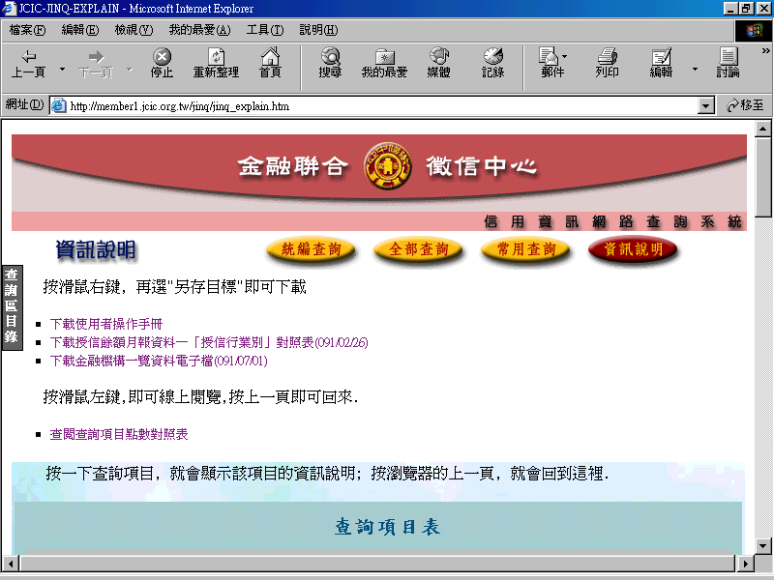
- 如寄件地址、職稱等資訊有誤或異動，請e-mail至harrietlin@jcic.org.tw，或填妥下列「基本資料異動表」，傳真至（02）23111010「財團法人金融聯合徵信中心」，俾便更正。

---------------------------------------------------------------------------------------------------
基本資料異動表
感謝您對「信用資訊」的愛護，為方便本中心郵寄作業，若您的基本資料有異動，煩請填妥下列資料，傳真至（02）2311-1010「財團法人金融聯合徵信中心」，謝謝！

姓 名： □先生 □女士
服務機構：總行（公司）
分行或部室
職 稱：
聯絡電話：
傳真號碼：
郵寄地址：□□□

為便利核對郵寄名單，煩請您將原郵寄標籤撕下，貼於框內。

